Русский язык с 06.05.2020г. по 29.05.2020г.
5 класс

Класс | Дата урока | Тема урока  и ссылка на интернет портал | Домашнее задание | Адрес электронной  почты учителя
5 А  5 Б  5 В  5 Г | 06.05.2020г. | Что обозначает имя прилагательное  Вспомним!  1. На какие вопросы отвечает имя прилагательное ?  2. Что обозначает имя прилагательное ?  3. Какие морфологические признаки имеет имя прилагательное ?  4. Каким членом предложения чаще всего является имя прилагаетльное?  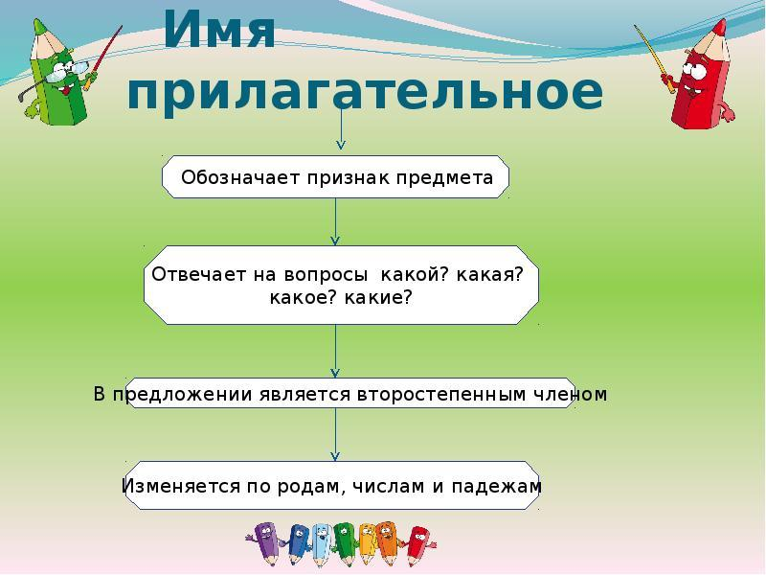  https://resh.edu.ru/subject/  https://education.yandex.ru/  https://mosobr.tv/ | § 103,  стр. 280,  (упр. 793  задание к упражнению  1.  Письменно в тетрадь)  Правило на стр. 280 | ivan.kravtsov.500@bk.ru  duplishheva1959@mail.ru  cool.leksey2014@yandex.ru
5 А  5 Б  5 В  5 Г | 07.05.2020г. | Прилагательные качественные, относительные и притяжательные  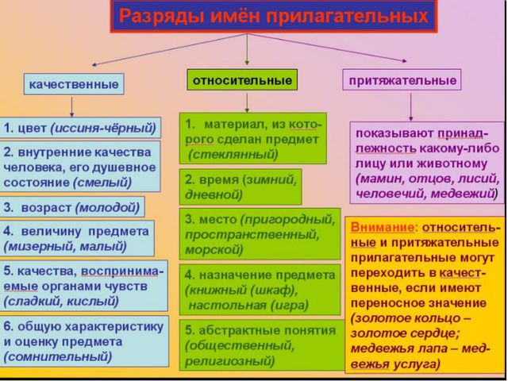  Имя прилагательное изменяется по родам (свежий ветер, свежая рубашка, свежее молоко), по падежам (свежий, свежего, свежему и т.п.) и числам (свежий, свежие).  https://resh.edu.ru/subject/  https://education.yandex.ru/  https://mosobr.tv/ | § 103,  стр. 281,  (упр. 797  задание к упражнению  1, 2.  Письменно в тетрадь)  Правило на стр. 281-282 | ivan.kravtsov.500@bk.ru  duplishheva1959@mail.ru  cool.leksey2014@yandex.ru
5 А  5 Б  5 В  5 Г | 08.05.2020г. | Правописание окончаний имён прилагательных  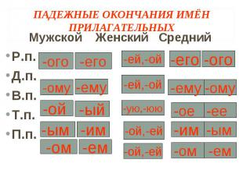  Закатом ( каким ?) алым.  Вечеру (какому?) тихому.  https://resh.edu.ru/subject/  https://education.yandex.ru/  https://mosobr.tv/ | § 104,  стр. 284,  (упр. 805, задание к упражнению 1.  Письменно в тетрадь) | ivan.kravtsov.500@bk.ru  duplishheva1959@mail.ru  cool.leksey2014@yandex.ru
5 А  5 Б  5 В  5 Г | 08.05.2020г. | Словообразование имён прилагательных  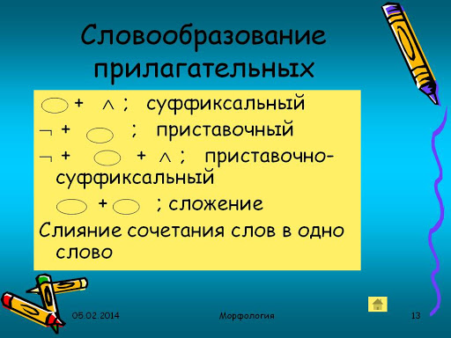  Горький + оват(ый) = горьковатый  Сладкий + еньк(ий) = сладенький  Солнце + н(ый) = солнечный  https://resh.edu.ru/subject/  https://education.yandex.ru/  https://mosobr.tv/ | § 105,  стр. 286  (упр. 810,  задание к упражнению 1.  Письменно в тетрадь) | ivan.kravtsov.500@bk.ru  duplishheva1959@mail.ru  cool.leksey2014@yandex.ru
5 А  5 Б  5 В  5 Г | 12.05.2020г. | Прилагательные полные и краткие  - Краткую форму образуют только качественные прилагательные.  - Краткие имена прилагательные изменяются по родам и числам, но не изменяются по падежам.  - В предложении они используются только в роли сказуемого  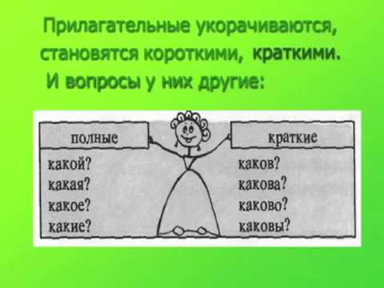  https://resh.edu.ru/subject/  https://education.yandex.ru/  https://mosobr.tv/ | § 106,  стр. 290  (упр. 821,  Письменно в тетрадь) | ivan.kravtsov.500@bk.ru  duplishheva1959@mail.ru  cool.leksey2014@yandex.ru
5 А  5 Б  5 В  5 Г | 13.05.2020г. | Повторение раздела «Текст»  - От чего зависит порядок расположения предложения в тексте  - Абзац как часть текста.  https://resh.edu.ru/subject/  https://education.yandex.ru/  https://mosobr.tv/ | Стр. 62 упр. 165  Устно ! | ivan.kravtsov.500@bk.ru  duplishheva1959@mail.ru  cool.leksey2014@yandex.ru
5 А  5 Б  5 В  5 Г | 14.05.2020г. | Сравнительная и превосходная степень качественных имён прилагательных  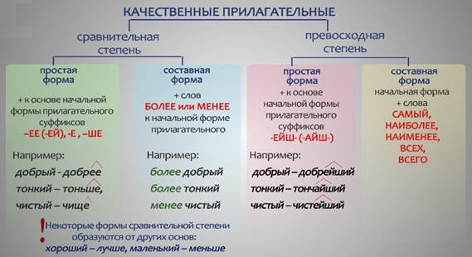  https://resh.edu.ru/subject/  https://education.yandex.ru/  https://mosobr.tv/ | § 107,  стр. 292  Правило  (упр. 829,  задание к упражнению 1,  письменно в тетрадь) | ivan.kravtsov.500@bk.ru  duplishheva1959@mail.ru  cool.leksey2014@yandex.ru
5 А  5 Б  5 В  5 Г | 15.05.2020г. | Как образуется сравнительная степень прилагательного  Сравнительная степень прилагательного имеет простую и составную формы.  Простая форма сравнительной степени образуется 1) от основы прилагательного с помощью суффиксов:  - ее, (-ей), - е или ше. Светлый – светлее, - светлей.  - ст, щ. Чистый - чище  - к,ч. Лёгкий – легче.  2) от другой основы: хороший – лучше, плохой – хуже.  Составная форма сравнительной степени образуется добавлением слов более, менее к исходной форме (положительной степени) прилагательного.  Светлый – более светлый, менее светлый.  https://resh.edu.ru/subject/  https://education.yandex.ru/  https://mosobr.tv/ | § 108,  стр. 294 - 295  Правило  (упр. 832,  задание к упражнению 1,  письменно в тетрадь) | ivan.kravtsov.500@bk.ru  duplishheva1959@mail.ru  cool.leksey2014@yandex.ru
5 А  5 Б  5 В  5 Г | 15.05.2020г. | Как образуется превосходная степень прилагательного  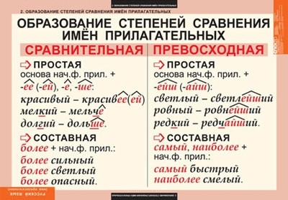  https://resh.edu.ru/subject/  https://education.yandex.ru/  https://mosobr.tv/ | § 109,  стр. 296  Правило  (упр. 834,  письменно в тетрадь) | ivan.kravtsov.500@bk.ru  duplishheva1959@mail.ru  cool.leksey2014@yandex.ru
5 А  5 Б  5 В  5 Г | 19.05.2020г. | Повторение и обощение изученного по теме  «Имя прилагательное»  - Что обозначает имя прилагательное.  Прилагательные качественные, относительные и притяжательные.  - Правописание окончаний имён прилагательных.  - Словообразование имён прилагательных.  https://resh.edu.ru/subject/  https://education.yandex.ru/  https://mosobr.tv/ | (стр. 283 упр. 800, задание к упражнению 1,2.  Письменно в тетрадь) | ivan.kravtsov.500@bk.ru  duplishheva1959@mail.ru  cool.leksey2014@yandex.ru
5 А  5 Б  5 В  5 Г | 20.05.2020г. | Повторение раздела «Фонетика. Орфоэпия»  - Что изучает фонетика.  - Звуки гласные и согласные.  - Слог, ударение.  - Что изучает орфоэпия. Произношение ударных и безударных гласных звуков.  - Произношение согласных звуков. Орфоэпический разбор слова.  https://resh.edu.ru/subject/  https://education.yandex.ru/  https://mosobr.tv/ | § 27 - 31  (стр. 70,  упр. 186 письменно в тетрадь) | ivan.kravtsov.500@bk.ru  duplishheva1959@mail.ru  cool.leksey2014@yandex.ru
5 А  5 Б  5 В  5 Г | 21.05.2020г. | Повторение разделов «Лексика» и «Фразеология»  - Как определить лексическое значение слова.  - Сколько лексических значений имеет слово.  - Когда слово употребляется в переносном значении.  https://resh.edu.ru/subject/  https://education.yandex.ru/  https://mosobr.tv/ | (стр. 85-86  упр. 238 письменно в тетрадь) | ivan.kravtsov.500@bk.ru  duplishheva1959@mail.ru  cool.leksey2014@yandex.ru
5 А  5 Б  5 В  5 Г | 22.05.2020г. | Повторение раздела «Орфография»  - Орфография. Нужны ли правила ?  - Орфограммы в корнях слов. Правила обозначения буквами гласных и согласных звуков.  https://resh.edu.ru/subject/  https://education.yandex.ru/  https://mosobr.tv/ | (стр. 33 упр. 74 письменно в тетрадь) | ivan.kravtsov.500@bk.ru  duplishheva1959@mail.ru  cool.leksey2014@yandex.ru
5 А  5 Б  5 В  5 Г | 22.05.2020г. | Повторение.  Правописание чередующих гласных а, о в корнях - - - лаг- //- лож - , - рос- // -раст- (- ращ -)  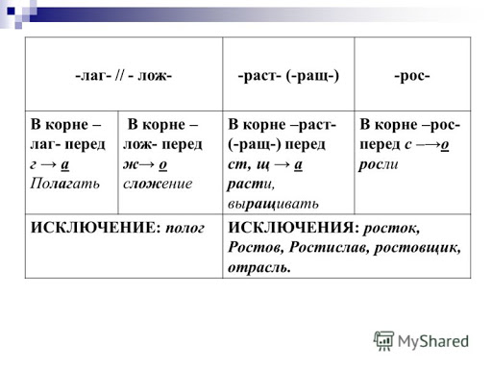  https://resh.edu.ru/subject/  https://education.yandex.ru/  https://mosobr.tv/ | (стр. 110  упр. 308,  Устно!) | ivan.kravtsov.500@bk.ru  duplishheva1959@mail.ru  cool.leksey2014@yandex.ru
5 А  5 Б  5 В  5 Г | 26.05.2020г. | Повторение.  Буквы о - ё после щипящих в корнях слов  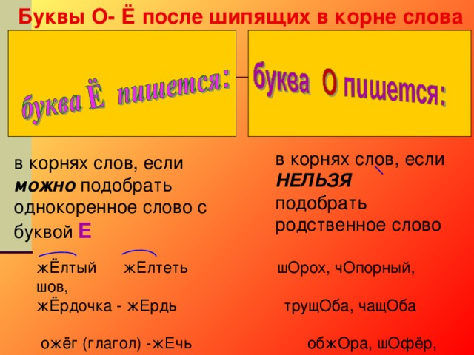  https://resh.edu.ru/subject/  https://education.yandex.ru/  https://mosobr.tv/ | (стр. 112 – 113  Повторить правило !)  Упр. 313  Письменно в тетрадь. | ivan.kravtsov.500@bk.ru  duplishheva1959@mail.ru  cool.leksey2014@yandex.ru
5 А  5 Б  5 В  5 Г | 27.05.2020г. | Повторение  Буквы и –ы после ц.  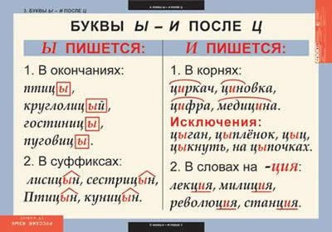  https://resh.edu.ru/subject/  https://education.yandex.ru/  https://mosobr.tv/ | (Стр. 128  Упр. 357  Задания к упражнению 1 и 2.  Письменно в тетрадь.) | ivan.kravtsov.500@bk.ru  duplishheva1959@mail.ru  cool.leksey2014@yandex.ru
5 А  5 Б  5 В  5 Г | 28.05.2020г. | Повторение.  Что изучает синтаксис и пунктуация.  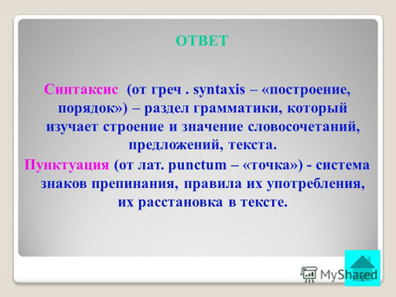  https://resh.edu.ru/subject/  https://education.yandex.ru/  https://mosobr.tv/ | Стр. 139 упр. 387  Задание к упражнению 1 и 2. Устно! | ivan.kravtsov.500@bk.ru  duplishheva1959@mail.ru  cool.leksey2014@yandex.ru
5 А  5 Б  5 В  5 Г | 29.05.2020г. | Повторение.  Стили речи.  - Что изучает стилистика.  - Разговорная и книжная речь.  - Художественная и научно – деловая речь.  https://resh.edu.ru/subject/  https://education.yandex.ru/  https://mosobr.tv/ | Стр. 131 упр. 368  Устно ! | ivan.kravtsov.500@bk.ru  duplishheva1959@mail.ru  cool.leksey2014@yandex.ru
5 А  5 Б  5 В  5 Г | 29.05.2020г. | Повторение.  Типы речи.  - описание  - повествование  - рассуждение  https://resh.edu.ru/subject/  https://education.yandex.ru/  https://mosobr.tv/ | Стр. 196 упр. 548 Устно! | ivan.kravtsov.500@bk.ru  duplishheva1959@mail.ru  cool.leksey2014@yandex.ru

